|  |  |  |
| --- | --- | --- |
|  | **Liceo delle Scienze Umane**  **Classe 1 UB** |  |
| Cognome e Nome |  | 31 maggio 2011 |

1. ***Completate le frasi:***

*si dice segmento AB* .......................................................................................................................

........................................................................................................................................................

*A e B si chiamano* .................................................... *del segmento*

*figura*

*si dice punto medio di un segmento* .........................................................................................

...................................................................................................................................................

*figura*

*si dice angolo* ......................................................................................................................

...................................................................................................................................................

...................................................................................................................................................

*figura*

*e si chiamano* ............................ *si chiama* ........................... *dell’angolo*

*si dice bisettrice di un angolo* ...........................................................................................

...................................................................................................................................................

...................................................................................................................................................

*figura*

*si dicono opposti al vertice due angoli tali che* ...........................................................................

...................................................................................................................................................

...................................................................................................................................................

*figura*

*si dicono consecutivi due segmenti che* ....................................................................................

...................................................................................................................................................

*figura*

*si dicono adiacenti due segmenti che* ....................................................................................

...................................................................................................................................................

...................................................................................................................................................

*figura*

*si dicono consecutivi due angoli che* ....................................................................................

...................................................................................................................................................

*figura*

*si dicono adiacenti due angoli che* ....................................................................................

...................................................................................................................................................

...................................................................................................................................................

*figura*

*si dicono complementari due angoli la cui somma* .....................................................................

...................................................................................................................................................

*si dicono supplementari due angoli la cui somma* .....................................................................

...................................................................................................................................................

1. ***Enunciate i criteri di congruenza dei triangoli (completate con gli elementi necessari sia le figure che l’indicazione delle ipotesi e della tesi)***

***Primo criterio***

...................................................................................................................................................

...................................................................................................................................................

...................................................................................................................................................

...................................................................................................................................................

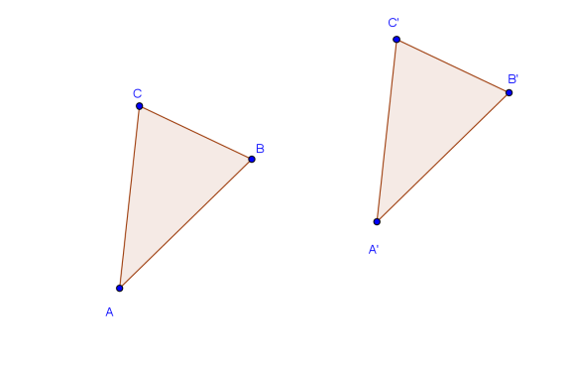

*Ipotesi* .............................................

.............................................................

.............................................................

.............................................................

*Tesi* .............................................

***Secondo criterio***

...................................................................................................................................................

...................................................................................................................................................

...................................................................................................................................................

...................................................................................................................................................



*Ipotesi* .............................................

.............................................................

.............................................................

.............................................................

*Tesi* .............................................

***Terzo criterio***

...................................................................................................................................................

...................................................................................................................................................

...................................................................................................................................................

...................................................................................................................................................



*Ipotesi* .............................................

.............................................................

.............................................................

.............................................................

*Tesi* .............................................

1. ***Per ogni striscia qui raffigurata tracciate la rispettiva altezza***

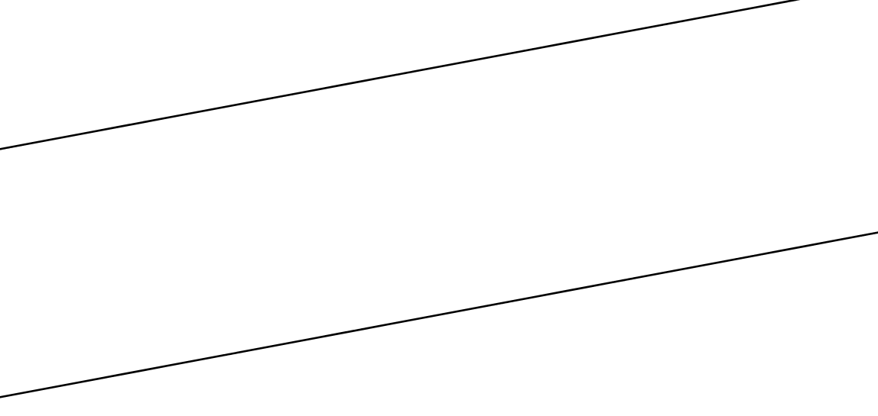 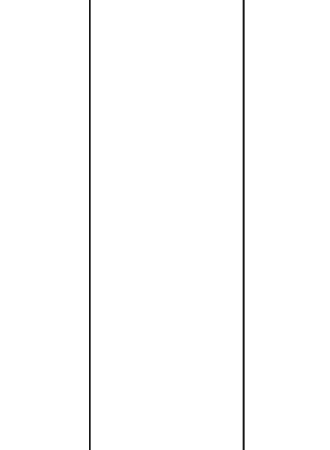 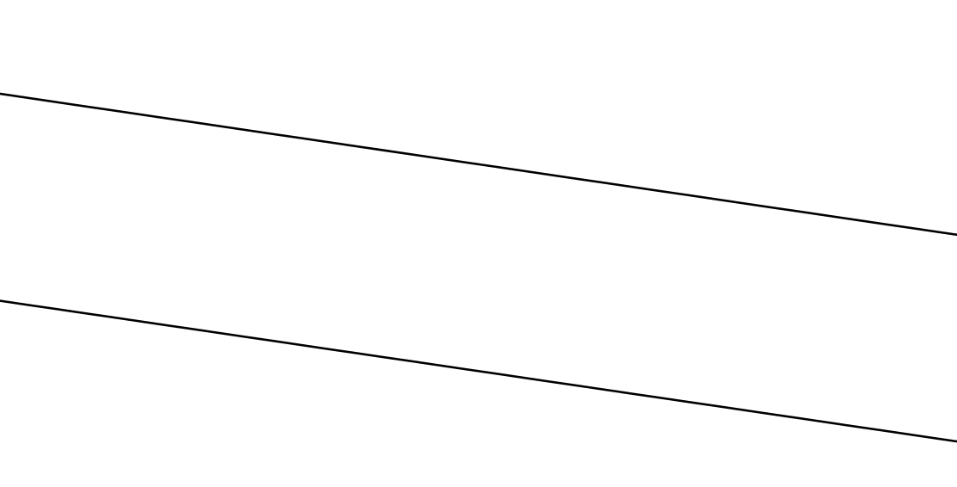 

1. ***Tracciate le altezze di questo triangolo***

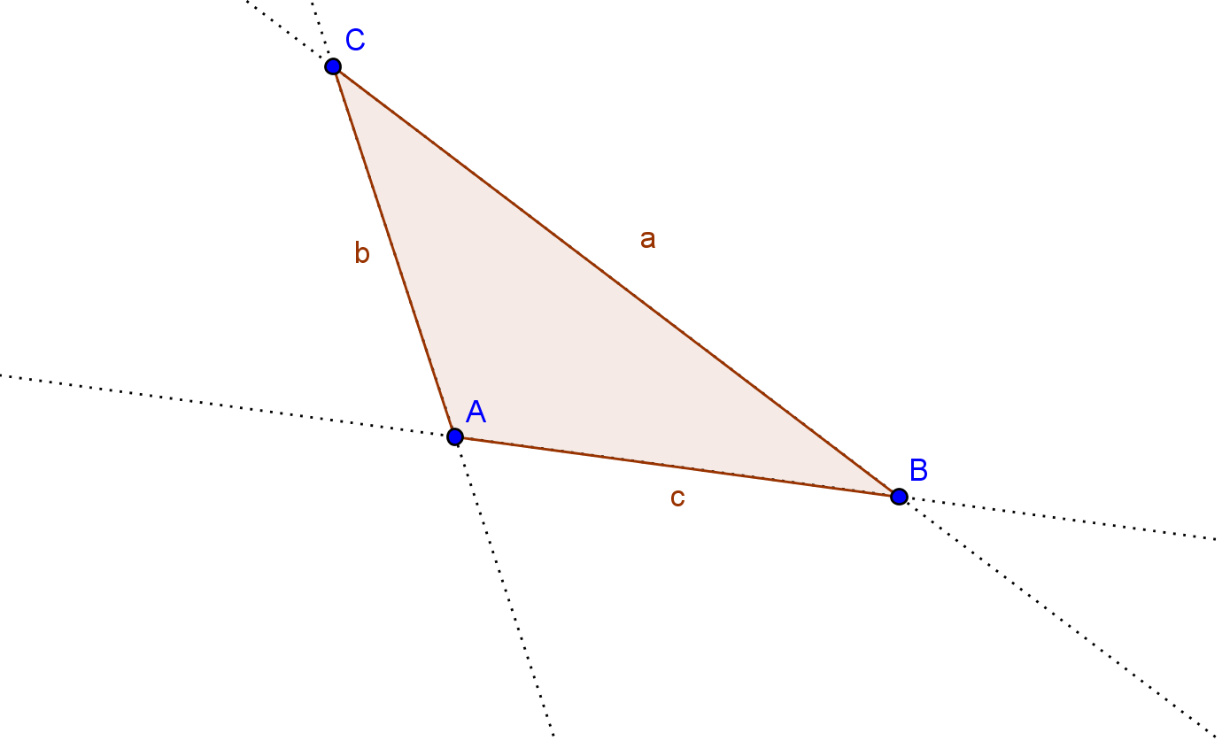

*I teoremi sono affermazioni “vere” che ci servono per formulare ragionamenti coerenti.*

*Ogni teorema dimostrato può essere usato in ragionamenti successivi.*

Teorema: date due coppie di segmenti (AB ; CD) e (EF ; FG), se so che AB ≅ EF e che CD ≅ FG allora posso affermare che AB + CD ≅ EF + FG

*Usa il teorema precedente per dimostrare la seguente affermazione: “se M è il punto medio di un segmento PQ e se si prolunga PQ sia da una parte che dall’altra di due segmenti PT e QS che sono tra loro congruenti, allora M è anche il punto medio del segmento TS*

Ipotesi (so che) ....................................................

...............................................................................

...............................................................................

Tesi (possono affermare che) .................................

...............................................................................

...............................................................................

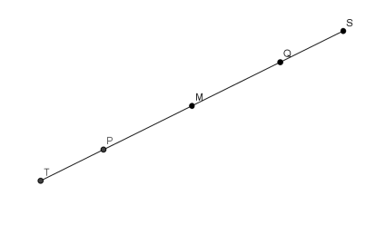

*Dimostrazione (spiego perché, usando il teorema precedente)*

...................................................................................................................................................

...................................................................................................................................................

...................................................................................................................................................

...................................................................................................................................................

...................................................................................................................................................

...................................................................................................................................................

|  |  |  |
| --- | --- | --- |
|  | **Liceo delle Scienze Umane**  **Classe 1 UB** | Parte prima, punti |